**Шумігай Уладзіслау**

***Прэм'ера квеста-казкі “Прыгоды ў Снегавічнай краіне” ад Тэатра эстрады***

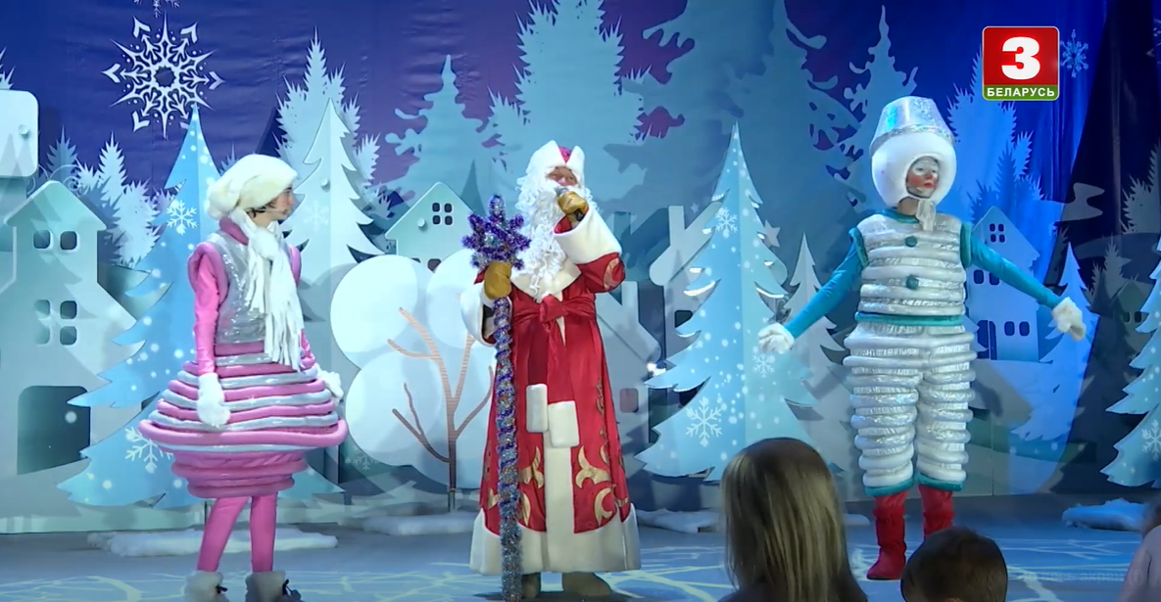

Прэм'ерная навагодняя праграма прыгоды ў снегавічнай краіне прайшла ў рамках дабрачыннай акцыі "Нашы Дзеці" гэта ўжо традыцыйная ініцыятыва тэатра эстрады пяты год яго акторы рыхтуюць навагоднія казкі для самых маленькіх і ў самых розных формах.

Такая квест-казка - новы фармат правядзення прадстаўлення для тэатра эстрады. Для дзяцей неабходны асабісты падыход, таму арганізатары падрыхтаваліся грунтоўна: яны зрабілі так, што не адну хвіліну публіка не заставалася без руху. Менавіта гледачы самі станавіліся актыўнымі ўдзельнікамі прадстаўлення.

Фармат інтэрактыўнай казцы прыдумалі яшчэ ў мінулым годзе, а ўжо сёння артысты тэатра прадставілі на ўвазе гледачу.

Трэба адзначыць, што  традыцыйная навагодняя дабрачынная акцыя "Нашы Дзеці" праходзіць у краіне ўжо дваццаць пяць годдзяў. За гэты час адбылося шмат мерапрыемстваў, якія падарылі святочны настрой тысячам юных гледачоў.